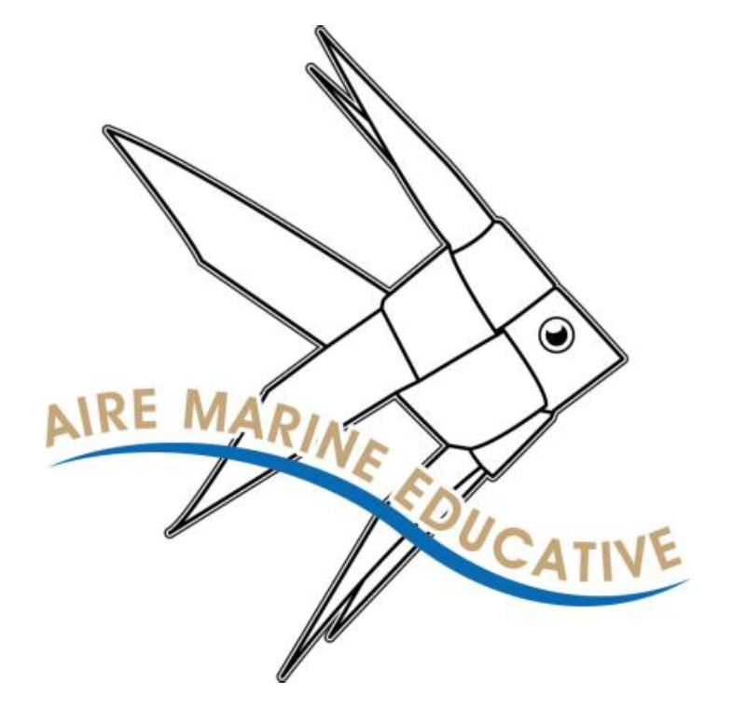

Activités ludiques créées par plusieurs AME et rassemblées par Marine Preuvost, Nostra Mar, référente de l’AME de Port-Vendres

**CARNET DE JEUX DE**

**L’AIRE MARINE EDUCATIVE**

**REPONSES**

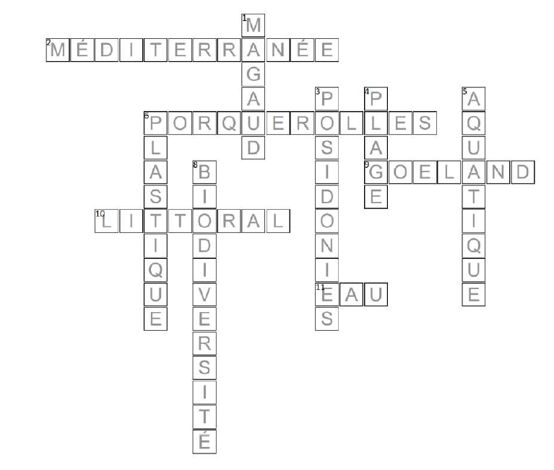**JETONS NOUS A L’EAU !**

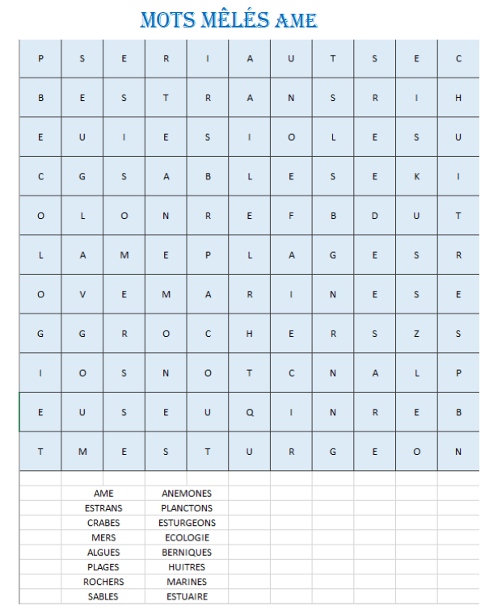

**Quizz AME**

1/ Un petit requin

2/ Un animal mou

3/ Des animaux et végétaux microscopiques

4/ Le goéland : c’est un oiseau, alors que la palourde et le couteau sont des coquillages

5/ Du plancton

6/ Les déchets naturels que la mer dépose sur la plage

7/ Aire Marine Educative

8/ De roches décomposées par l’érosion

**Les charades de CE1**

1/ CEPHALOPODE

C – FA – L’EAU – PEAU – DEUX

2/ TENTACULE

TEMPS – TAS – Q – LE

3/ VENTOUSE

VENT – TOUT – « Z’ŒUFS »

4/ CARNIVORE

CAR – NID – VEAU - RE